Sytuacja
młodzieży na rynku pracy województwa lubuskiego
w 2013 roku



Zielona Góra, lipiec 2014 roku

Spis treści

Wstęp 3
1) Liczba bezrobotnych do 25 roku życia w województwie lubuskim 5
2) Napływ i odpływ bezrobotnych do 25 roku życia 5
a) Napływ osób do 25 roku życia 5
b) Odpływ osób do 25 roku życia 7
3) Zróżnicowanie lokalne bezrobotnych do 25 roku życia na poziomie powiatów 9
4) Struktura osób bezrobotnych do 25 roku życia 10
a) Wykształcenie 10
b) Staż pracy 12
c) Czas pozostawania bez pracy 13
5) Aktywizacja osób bezrobotnych do 25 roku życia przez urzędy pracy 14
a) Staże 14
b) Szkolenia 15
c) Prace interwencyjne 15
d) Roboty publiczne 16
e) Prace społecznie użyteczne 16
f) Poradnictwo indywidualne 17
g) Szkolenie w klubie pracy w zakresie aktywnego poszukiwania pracy 17
h) Zajęcia aktywizacyjne 18
6) Bezrobotni do 12 miesięcy od dnia ukończenia nauki według grup zawodów oraz zawodów 18
Podsumowanie 21
ANEKS. Część tabelaryczna 23

Wstęp

Dynamiczne zmiany cywilizacyjno-technologiczne wpływają na funkcjonowanie społeczeństwa i jego potrzeby, pociąga to za sobą ciągłe zmiany na rynku pracy. Dlatego wydawać by się mogło, że współczesny rynek pracy jest miejscem idealnym dla młodych ludzi rozpoczynających karierę zawodową. Jednak bezrobotni z grupy do 25 roku życia zaliczani są do grupy bezrobotnych będących w szczególnej sytuacji na rynku pracy, wraz z osobami po 50 roku życia, długotrwale bezrobotnymi i niepełnosprawnymi. Pomimo posiadania kwalifikacji i świadectwa, często wyższych uczelni nie mogą znaleźć pracy, zwłaszcza odpowiadającej zdobytemu wykształceniu.
Czym może to być spowodowane? Problem zapewne tkwi w niedostosowaniu wybieranych kierunków przez młodych ludzi do zapotrzebowania na rynku pracy. Popularnością nadal cieszą się kierunki typowo humanistyczne kosztem kierunków technicznych i wykształcenia zawodowego.
Kolejną przyczyną jest system edukacji, który nastawiony jest na przekazywanie wiedzy teoretycznej. Młody człowiek wchodzący na rynek pracy wyposażony jest w rozległą wiedzę teoretyczną, lecz często nie potrafi wykorzystać jej w praktyce, co jest częstym zarzutem pracodawców.
Od lat w statystykach powiatowych urzędów pracy młode osoby do 25 roku życia stanowią wysoki odsetek osób pozostających bez zatrudnienia. Analiza sytuacji młodzieży na obszarze województwa lubuskiego jest kolejnym opracowaniem ilustrującym funkcjonowanie tej kategorii osób na lokalnym rynku pracy w 2013 r.
Celem opracowania jest pozyskanie wiedzy z zakresu funkcjonowania bezrobotnej młodzieży do 25 roku życia na lubuskim rynku pracy w 2013 r. Zaprezentowane w analizie dane pozwolą na poznanie zjawisk charakterystycznych dla omawianej kategorii z uwzględnieniem poziomu i struktury bezrobocia wśród młodych osób na lokalnym rynku pracy.
W analizie wykorzystano dane statystyczne gromadzone przez powiatowe urzędy pracy województwa lubuskiego na podstawie sprawozdawczości o rynku pracy
w oparciu o sprawozdanie miesięczne (MPiPS-01 wraz z załącznikami). Dane te posłużyły m.in. do analizy struktury bezrobocia wśród osób bezrobotnych do 25 roku życia według: wykształcenia, stażu pracy, czasu pozostawania bez pracy, powiatu. Ponadto przedstawione zostaną dane dotyczące efektywności udziału bezrobotnej młodzieży w poszczególnych formach aktywizacji.
Zaprezentowane opracowanie jest kontynuacją analizy zjawiska bezrobocia wśród osób młodych do 25 roku życia na lubuskim rynku pracy.

Liczba bezrobotnych do 25 roku życia w województwie lubuskim
Dane do analizy liczby bezrobotnych do 25 roku życia zostały pozyskane z informacji o stanie i strukturze bezrobocia w województwie lubuskim na podstawie danych statystycznych w sprawozdaniu MPiPS-01.

Na koniec grudnia 2013 r. w powiatowych urzędach pracy województwa lubuskiego odnotowano 10.150 bezrobotnych do 25 roku życia (17,0% ogółu). W porównaniu do 2012 r. nastąpił spadek o 965 osób, oraz spadek udziału o 1,3 punktu procentowego. Wśród omawianej kategorii dominowały kobiety w liczbie 5.658 bezrobotnych stanowiąc 55,7% ogółu.

Wykres 1. Liczba bezrobotnych do 25 roku życia w woj. lubuskim w latach: 2012-2013
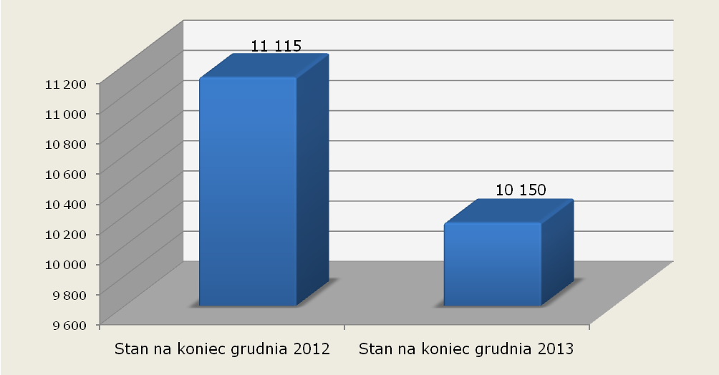

Napływ i odpływ bezrobotnych do 25 roku życia

Dane statystyczne potrzebne do analizy napływu i odpływu osób bezrobotnych do 25 roku życia zostały zebrane w oparciu o informacje miesięczne pozyskane przez Wojewódzki Urząd Pracy na podstawie sprawozdania MPiPS-01.

Napływ osób do 25 roku życia
Napływ – oznacza nowe osoby rejestrujące się w Powiatowym Urzędzie Pracy
w danym okresie sprawozdawczym.

W 2013 r. w statystykach powiatowych urzędów pracy województwa lubuskiego odnotowano 24.061 nowych rejestracji bezrobotnych do 25 roku życia (25,7% ogółu), to o 1.171 mniej niż w poprzednim roku. Największy spadek wśród omawianej kategorii bezrobotnych nastąpił w II półroczu 2013 r. (o 918 osób mniej niż w analogicznym okresie poprzedniego roku).

Wykres 2. Napływ bezrobotnych do 25 roku życia w latach: 2012-2013
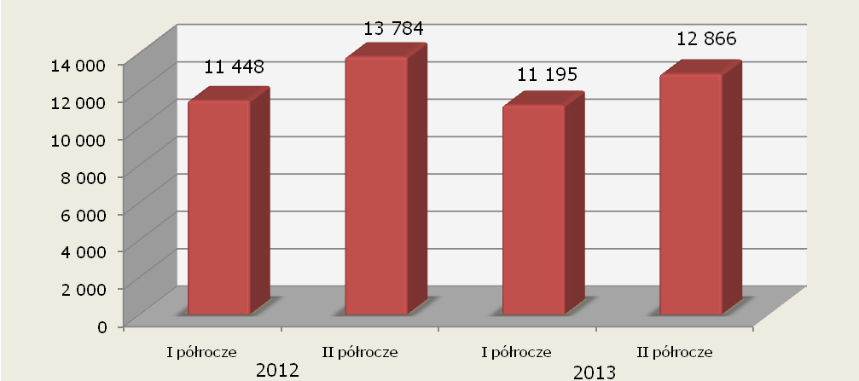

W 2013 r. podobnie jak w roku poprzednim, wśród bezrobotnych do 25 roku życia najwięcej osób powracających do rejestrów powiatowych urzędów pracy po zakończeniu aktywnych form było:

- po stażu – powróciły 3.053 osoby (42,1% ogółu). W porównaniu do 2012 r. odnotowano wzrost w omawianej kategorii o 647 osób, oraz spadek udziału o 9,5 punkty procentowe,
- po szkoleniu – powróciło 511 osób (odpowiednio 23,7%). W porównaniu do 2012 r. odnotowano spadek w omawianej kategorii o 129 osób, oraz spadek udziału o 6,0 p.p,
- po pracach społecznie użytecznych – powróciło 126 osób (odpowiednio 4,5%). W porównaniu do 2012 r. odnotowano spadek w omawianej kategorii o 121 osób, oraz spadek udziału o 1,7 p.p.

Tabela 1. Liczba nowo zarejestrowanych bezrobotnych do 25 roku życia w latach 2012-2013
Liczba zarejestrowanych bezrobotnych – „napływ” | 2012 |  |  | 2013 |  |  | Wzrost/spadek liczby bezrobotnych do 25 roku życia
Liczba zarejestrowanych bezrobotnych – „napływ” | Ogółem | bezrobotni do 25 roku życia | udział [%] bezrobotnych do 25 roku życia do ogółu | Ogółem | bezrobotni do 25 roku życia | udział [%] bezrobotnych do 25 roku życia do ogółu | Wzrost/spadek liczby bezrobotnych do 25 roku życia
Ogółem | 95 288 | 25 232 | 26,5% | 93 680 | 24 061 | 25,7% | -1 171
po pracach interwencyjnych | 802 | 101 | 12,6% | 916 | 114 | 12,4% | 13
po robotach publicznych | 670 | 37 | 5,5% | 843 | 34 | 4,0% | -3
po stażu | 4 661 | 2 406 | 51,6% | 7 251 | 3 053 | 42,1% | 647
po odbyciu przygotowania zawodowego | 8 | 4 | 50,0% | 0 | 0 | - | -4
po szkoleniu | 2 153 | 640 | 29,7% | 2 159 | 511 | 23,7% | -129
po pracach społecznie użytecznych | 3 995 | 247 | 6,2% | 2 795 | 126 | 4,5% | -121

Odpływ osób do 25 roku życia
Odpływ – to osoby bezrobotne wyrejestrowane ze statystyki Powiatowego Urzędu Pracy w ciągu okresu sprawozdawczego.

W 2013 r. wyrejestrowano ze statystyk powiatowych urzędów pracy województwa lubuskiego 23.467 bezrobotnych do 25 roku życia (24,8% ogółu). W porównaniu do 2012 roku odnotowano spadek liczby wyrejestrowań o 725 osób (największy w II półroczu o 591 bezrobotnych mniej niż w analogicznym okresie poprzedniego roku).

Wykres 3. Odpływ liczby bezrobotnych do 25 roku życia w latach 2012-2013
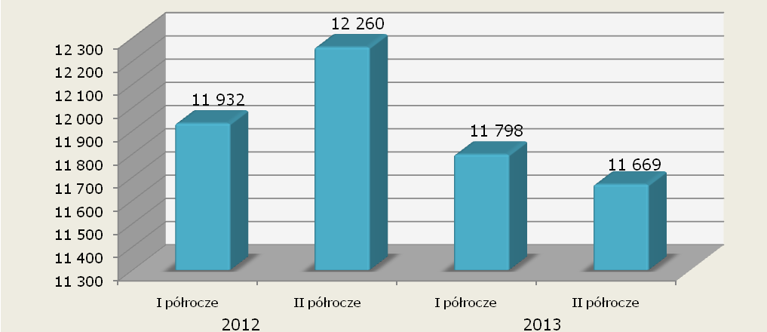

W 2013 r. z tytułu podjęcia pracy wyłączono 9.021 bezrobotnych do 25 roku życia (wzrost o 480 osób w porównaniu do 2012 r.). Wśród głównych przyczyn wyłączeń w 2012 r. podobnie jak w poprzednim roku, było:
- podjęcie pracy niesubsydiowanej – wyłączono 8.111 osób (odpowiednio 22,5%). W porównaniu do 2012 r. odnotowano wzrost liczby wyłączeń o 587 osób, oraz nieznaczny spadek udziału o 0,1 p.p.,
- niepotwierdzenie gotowości do pracy – wyłączono 7.903 osoby (28,9% ogółu). W porównaniu do 2012 r. odnotowano spadek liczby wyłączeń o 635 osób, oraz spadek udziału o 1,1 p. p.,
- rozpoczęcie stażu – wyłączono 3.220 osób (odpowiednio 45,3%). W porównaniu do 2012 r. odnotowano wzrost liczby wyłączeń o 89 osób, oraz spadek udziału o 6,7 p.p.
Tabela 2. Główne przyczyny odpływu bezrobotnych do 25 roku życia z ewidencji PUP w latach 2012-2013
Liczba bezrobotnych wyłączonych z ewidencji ,,odpływ" | 2012 |  |  | 2013 |  |  | Wzrost/spadek liczby bezrobotnych do 25 roku życia
Liczba bezrobotnych wyłączonych z ewidencji ,,odpływ" | Ogółem | bezrobotni do 25 roku życia | udział [%] bezrobotnych do 25 roku życia do ogółu | Ogółem | bezrobotni do 25 roku życia | udział [%] bezrobotnych do 25 roku życia do ogółu | Wzrost/spadek liczby bezrobotnych do 25 roku życia
Ogółem | 93 808 | 24 192 | 25,8% | 94 489 | 23 467 | 24,8% | -725
podjęcia pracy, w tym: | 38 419 | 8 541 | 22,2% | 41 390 | 9 021 | 21,8% | 480
- pracy niesubsydiowanej | 33 317 | 7 524 | 22,6% | 36 060 | 8 111 | 22,5% | 587
- pracy subsydiowanej | 5 102 | 1 017 | 19,9% | 5 330 | 910 | 17,1% | -107
rozpoczęcia szkolenia | 2 249 | 663 | 29,5% | 2 185 | 523 | 23,9% | -140
rozpoczęcia stażu | 6 022 | 3 131 | 52,0% | 7 110 | 3 220 | 45,3% | 89
rozpoczęcia pracy społecznie użytecznej | 4 147 | 257 | 6,2% | 2 940 | 145 | 4,9% | -112
odmowy bez uzasadnionej przyczyny przyjęcia propozycji zatrudnienia lub uczestnictwa w aktywnych programach … | 2 399 | 658 | 27,4% | 2 085 | 569 | 27,3% | -89
niepotwierdzenie gotowości do pracy | 28 429 | 8 538 | 30,0% | 27 326 | 7 903 | 28,9% | -635
dobrowolnej rezygnacji ze statusu bezrobotnego | 6 793 | 1 590 | 23,4% | 6 389 | 1 419 | 22,2% | -171
podjęcia dalszej nauki | 228 | 204 | 89,5% | 246 | 207 | 84,1% | 3

Zróżnicowanie lokalne bezrobotnych do 25 roku życia na poziomie powiatów

Dane do analizy bezrobocia wśród bezrobotnych do 25 roku życia na terenie powiatu zostały pozyskane na podstawie informacji miesięcznej o stanie bezrobocia woj. lubuskiego.

Na koniec 2013 r. w województwie lubuskim najwięcej bezrobotnych do 25 roku życia odnotowano w powiatach:
- słubickim -26,9% (spadek o 0,7 p.p. w porównaniu do 2012 r.),
- sulęcińskim i wschowskim - 20,4% (spadek odpowiednio o 2,1 p.p. i 1,4 p.p.),
- świebodzińskim - 20,3% (spadek o 1,4 p.p.).
Najniższy odsetek młodych bezrobotnych odnotowano w powiatach:
- zielonogórskim (grodzkim) - 10,9% (spadek o 0,1 p.p.),
- gorzowskim (grodzkim) - 12,0% ( spadek o 1,8p.p.),
- nowosolskim - 16,1% (spadek o 1,8 p.p.).

Tabela 3. Liczba bezrobotnych według powiatów w latach: 2012-2013
Lata | 2012 |  |  | 2013 |  |  | Wzrost/spadek liczby bezrobotnych do 25 roku życia
Powiaty | bezrobotni |  |  | bezrobotni |  |  | Wzrost/spadek liczby bezrobotnych do 25 roku życia
Powiaty | Ogółem | bezrobotni do 25 roku życia | udział [%] bezrobotnych do 25 roku życia do ogółu | Ogółem | bezrobotni do 25 roku życia | udział [%] bezrobotnych do 25 roku życia do ogółu | Wzrost/spadek liczby bezrobotnych do 25 roku życia
Gorzów Wlkp. grodzki | 5 250 | 726 | 13,8% | 4 898 | 588 | 12,0% | -138
Gorzów Wlkp. ziemski | 3 020 | 581 | 19,2% | 3 194 | 567 | 17,8% | -14
Krosno Odrz. | 4 373 | 768 | 17,6% | 4 248 | 729 | 17,2% | -39
Międzyrzecz | 4 873 | 922 | 18,9% | 5 085 | 848 | 16,7% | -74
Nowa Sól | 7 301 | 1 304 | 17,9% | 7 539 | 1 217 | 16,1% | -87
Słubice | 2 154 | 595 | 27,6% | 2 110 | 568 | 26,9% | -27
Strzelce Krajeńskie | 4 903 | 973 | 19,8% | 4 777 | 840 | 17,6% | -133
Sulęcin | 1 848 | 415 | 22,5% | 1 782 | 363 | 20,4% | -52
Świebodzin | 2 955 | 642 | 21,7% | 3 124 | 633 | 20,3% | -9
Wschowa | 2 440 | 531 | 21,8% | 2 285 | 466 | 20,4% | -65
Zielona Góra grodzki | 4 826 | 531 | 11,0% | 4 532 | 493 | 10,9% | -38
Zielona Góra ziemski | 4 945 | 940 | 19,0% | 4 698 | 822 | 17,5% | -118
Żagań | 5 851 | 1 092 | 18,7% | 5 986 | 996 | 16,6% | -96
Żary | 5 875 | 1 095 | 18,6% | 5 547 | 1 020 | 18,4% | -75
Razem | 60 614 | 11 115 | 18,3% | 59 805 | 10 150 | 17,0% | -965

W 2013 r. w porównaniu do poprzedniego roku we wszystkich czternastu powiatach odnotowano spadek liczby bezrobotnych do 25 roku życia. Największy spadek zarejestrowano w powiecie gorzowskim grodzkim (o 138 osób). Najmniejszy spadek miał miejsce w powiecie świebodzińskim (o 9 osób).

Struktura osób bezrobotnych do 25 roku życia

Dane do analizy struktury bezrobotnych do 25 roku życia zostały pozyskane na podstawie danych ujętych w załączniku nr 1 do sprawozdania MPiPS – 01.

Wykształcenie

W 2013 r. najwięcej bezrobotnych do 25 roku życia posiadało wykształcenie gimnazjalne i poniżej – 29,0% (wzrost o 0,3 punkty procentowe w odniesieniu do poprzedniego roku), policealne i średnie zawodowe - 24,2% (wzrost odpowiednio o 1,6 punkty procentowe).

W analizowanym okresie największy wzrost odnotowano wśród młodzieży z wykształceniem policealnym i średnim zawodowym (wzrost o 1,6 p.p.), a największy spadek odsetka młodych bezrobotnych z wykształceniem średnim ogólnokształcącym (spadek o 1,9 p.p.).

Tabela 4. Zestawienie udziału bezrobotnych do 25 roku życia wg wykształcenia w latach: 2012-2013
Wykształcenie | Bezrobotni do 25 roku życia
Wykształcenie | 2012 |  | 2013
Wykształcenie | liczba | udział % | liczba | udział %
Wyższe | 826 | 7,4% | 711 | 7,0%
Policealne i średnie zawodowe | 2 515 | 22,6% | 2 453 | 24,2%
Średnie ogólnokształcące | 2 011 | 18,1% | 1 641 | 16,2%
Zasadnicze zawodowe | 2 576 | 23,2% | 2 403 | 23,7%
Gimnazjalne i poniżej | 3 187 | 28,7% | 2 942 | 29,0%
Ogółem | 11 115 | 100,0% | 10 150 | 100,0%

Dane statystyczne za 2013 r. wskazują na wyższy poziom wykształcenia wśród młodych kobiet niż mężczyzn (ponad dwukrotnie więcej kobiet posiadało wykształcenie wyższe).
W 2013 r. zaobserwowano różnice w poziomie wykształcenia w czterech kategoriach. Najwięcej bezrobotnych młodych kobiet odnotowano z wykształceniem policealnym i średnim zawodowym - 25,3% (wzrost o 1,4 p.p.), natomiast wśród mężczyzn z wykształceniem gimnazjalnym i poniżej - 34,1% (wzrost o 0,4 p.p.). Najniższy odsetek wśród kobiet jak i wśród mężczyzn zarejestrowano u bezrobotnych młodych z wykształceniem wyższym: kobiety - 9,5% (spadek o 0,3 p.p.), mężczyźni - 3,9% (spadek o 0,7 p.p.)

Największe różnice występowały w grupach osób z wykształceniem: średnim ogólnokształcącym (kobiety - 19,1%; mężczyźni - 12,5%) oraz gimnazjalnym i poniżej (kobiety - 24,9%; mężczyźni - 34,1%).

Wykres 4. Struktura bezrobotnych do 25 roku życia według wykształcenia i płci

Staż pracy

W 2013 r. większość bezrobotnych do 25 roku życia nie posiadało żadnego stażu pracy stanowiąc 50,1% ogółu bezrobotnej młodzieży (spadek o 0,4 punkty procentowe w porównaniu do poprzedniego roku).

Tabela 5. Zestawienie udziału bezrobotnych do 25 roku życia wg stażu pracy w latach: 2012-2013
Staż pracy | Bezrobotni do 25 roku życia
Staż pracy | 2012 |  | 2013
Staż pracy | liczba | udział % | liczba | udział %
bez stażu | 5 614 | 50,5% | 5 087 | 50,1%
do 1 roku | 2 369 | 21,3% | 2 271 | 22,4%
1-5 lat | 3 020 | 27,2% | 2 698 | 26,6%
5-10 lat | 112 | 1,0% | 94 | 0,9%
Ogółem | 11 115 | 100,0% | 10 150 | 100,0%

W analizowanym 2013 r. większość kobiet do 25 roku życia ujętych w rejestrach powiatowych urzędów pracy nie posiadała żadnego doświadczenia zawodowego stanowiąc 52,2% ogółu (spadek o 0,1 punkty procentowe w porównaniu do 2012 r.). Wśród mężczyzn odsetek bezrobotnych bez stażu pracy był na poziomie 47,4% (spadek odpowiednio o 0,9 punkty procentowe).

W odniesieniu do stażu pracy wysoki odsetek młodych mężczyzn odnotowano w grupie 1-5 lat pracy – 28,1% (spadek odpowiednio o 1,0 p.p). W omawianej kategorii kobiety stanowiły 25,4% bezrobotnych (spadek odpowiednio o 0,2 p.p).

Wykres 5. Struktura bezrobotnych do 25 roku życia według stażu pracy i płci

Czas pozostawania bez pracy

W 2013 r. najliczniejszą grupę wśród bezrobotnej młodzieży stanowiły osoby pozostające najkrócej bez pracy do 3 miesięcy – 40,6% (spadek o 2,9 punkty procentowe w porównaniu do poprzedniego roku). Najmniej w rejestrach urzędów pracy było osób pozostających bez zatrudnienia powyżej 12 miesięcy – 17,9% (wzrost odpowiednio o 1,5 p.p).

Tabela 6. Zestawienie udziału bezrobotnych do 25 roku życia wg czasu pozostawania bez pracy w latach: 2012-2013
Czas pozostawania bez pracy | Bezrobotni do 25 roku życia
Czas pozostawania bez pracy | 2012 |  | 2013
Czas pozostawania bez pracy | liczba | udział % | liczba | udział %
do 1 miesiąca | 1 593 | 14,3% | 1 445 | 14,2%
1-3 miesiące | 3 242 | 29,2% | 2 677 | 26,4%
3-6 miesięcy | 2 763 | 24,9% | 2 578 | 25,4%
6-12 miesięcy | 1 690 | 15,2% | 1 630 | 16,1%
12 -24 miesiące | 1 267 | 11,4% | 1 291 | 12,7%
powyżej 24 miesięcy | 560 | 5,0% | 529 | 5,2%
Ogółem | 11 115 | 100,0% | 10 150 | 100,0%

W 2013 r. odnotowano większy udział mężczyzn niż kobiet wśród osób pozostających bez pracy do 3 miesięcy – 47,1% (spadek o 2,8 punkty procentowe w porównaniu do 2012 r.). Odsetek kobiet pozostających bez zatrudnienia w omawianej kategorii wyniósł 35,5% (spadek odpowiednio o 2,8 p.p).

Większy odsetek bezrobotnych kobiet do 25 roku życia miał miejsce wśród osób pozostających najdłużej w rejestrach powiatowych urzędów pracy, czyli powyżej 12 miesięcy – 22,6% (wzrost o 1,4 punkty procentowe w porównaniu do poprzedniego roku). Wśród mężczyzn odsetek bezrobotnych przebywających bez zatrudnienia powyżej 12 miesięcy był na poziomie 12,1% (wzrost odpowiednio o 1,5 p.p).

Wykres 6. Struktura bezrobotnych do 25 roku życia według czasu pozostawania bez pracy i płci

Aktywizacja osób bezrobotnych do 25 roku życia przez urzędy pracy

Dane do analizy struktury bezrobotnych do 25 roku życia zostały pozyskane na podstawie danych rocznych ujętych w załączniku 6 do sprawozdania MPiPS – 01.

Staże
W 2013 r. w celu nabycia praktycznych umiejętności do wykonywania pracy staż ukończyło 2.919 bezrobotnych do 25 roku życia (o 231 osób więcej niż w 2012 roku). W omawianym okresie przy wzroście liczby młodych bezrobotnych kończących staż odnotowano również wzrost efektywności tej formy aktywizacji o 7,0 punkty procentowe.
Wykres 7. Uczestnictwo bezrobotnych do 25 roku życia w stażach

Szkolenia

W 2013 r. szkolenia mające na celu podniesienie kwalifikacji, zwiększających szansę na zatrudnienie ukończyło 511 bezrobotnych do 25 roku życia (o 106 osób mniej niż w roku poprzednim). W omawianym okresie odnotowano wzrost efektywności szkoleń o 4,3 punkty procentowe.
Wykres 8. Uczestnictwo bezrobotnych do 25 roku życia w szkoleniach
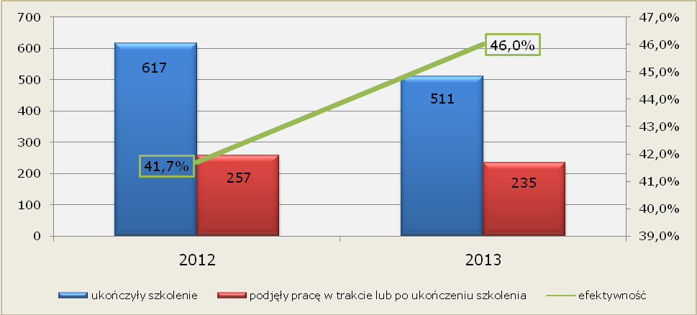

Prace interwencyjne
W 2013 r. prace interwencyjne ukończyło 293 bezrobotnych do 25 roku życia (o 20 osób mniej niż w poprzednim roku). Przy spadku liczby bezrobotnej młodzieży kończącej prace interwencyjne wzrosła efektywność omawianej formy aktywizacji (wzrost o 7,5 punkty procentowe w porównaniu do poprzedniego roku).

Wykres 9. Uczestnictwo bezrobotnych do 25 roku życia w pracach interwencyjnych
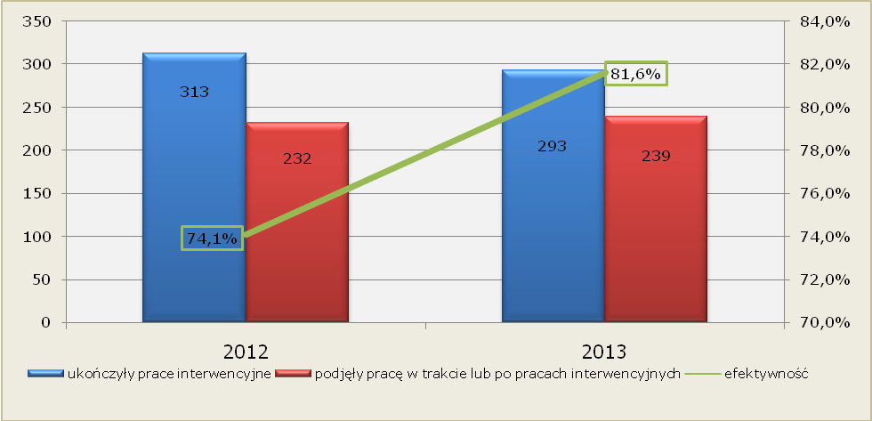

Roboty publiczne
W 2013 r. roboty publiczne ukończyło 49 bezrobotnych do 25 roku życia (o 21 uczestników mniej niż w 2012 r.). W omawianym okresie odnotowano spadek efektywności tej formy aktywizacji (spadek o 2,7 punkty procentowe w porównaniu do poprzedniego roku).

Wykres 10. Uczestnictwo bezrobotnych do 25 roku życia w robotach publicznych
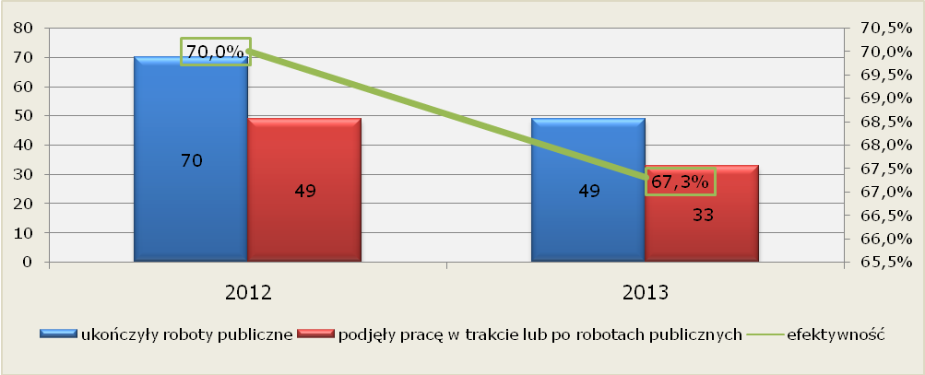

Prace społecznie użyteczne
W 2013 r. prace społecznie użyteczne ukończyło 143 młodych bezrobotnych (o 116 mniej niż w 2012 r.). Bardzo mocno obniżył się wskaźnik efektywności podjęcia zatrudnienia po ukończeniu tej formy wsparcia (spadek o 29 punktów procentowych w porównaniu do poprzedniego roku).
Wykres 11. Uczestnictwo bezrobotnych do 25 roku życia w pracach społecznie użytecznych
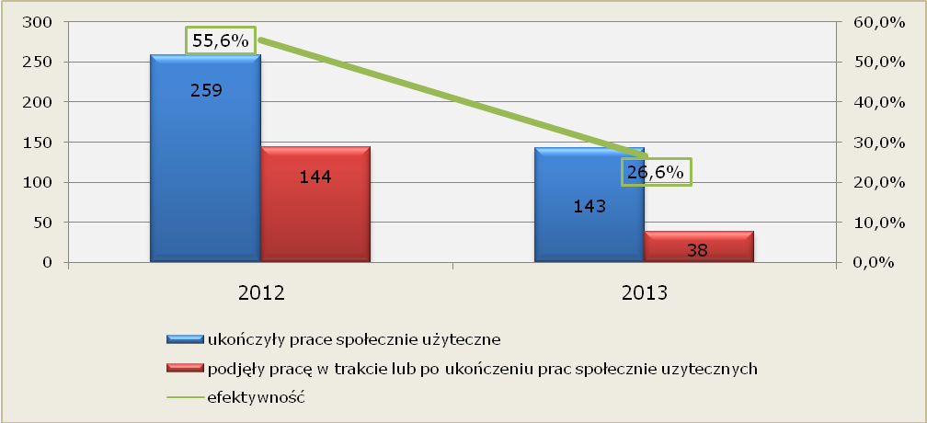

Poradnictwo indywidualne
W 2013 r. z usług poradnictwa indywidualnego skorzystało 5.858 bezrobotnych do 25 roku życia (wzrost o 264 osoby w porównaniu do poprzedniego roku). Przy wzroście liczby osób, które skorzystały z usług poradnictwa indywidualnego wzrosła również efektywność zatrudnienia wśród bezrobotnej młodzieży po tej formie aktywizacji (wzrost o 7,4 punktów procentowych w porównaniu do 2012 r.).
Wykres 12. Uczestnictwo bezrobotnych do 25 roku życia w usługach poradnictwa indywidualnego

Szkolenie w klubie pracy w zakresie aktywnego poszukiwania pracy
W 2013 r. szkolenie w klubie pracy w zakresie aktywnego poszukiwania zatrudnienia ukończyło 79 bezrobotnych do 25 roku życia (o 12 więcej niż w poprzednim roku). Po skorzystaniu z tej formy aktywizacji pracę podjęło 20,3% osób bezrobotnych do 25 roku życia (spadek o 6,6 punktów procentowych w porównaniu do 2012 r.).
Wykres 13. Uczestnictwo bezrobotnych do 25 roku życia w szkoleniach w klubie pracy

Zajęcia aktywizacyjne
W 2013 r. ukończyło zajęcia aktywizacyjne 1.153 bezrobotnych do 25 roku życia (o 136 osób mniej niż w poprzednim roku). Po skorzystaniu z tej formy aktywizacji pracę znalazło 26,9% osób (o 3,6 punkty procentowe mniej niż w 2012 r.).
Wykres 14. Uczestnictwo bezrobotnych do 25 roku życia w zajęciach aktywizacyjnych
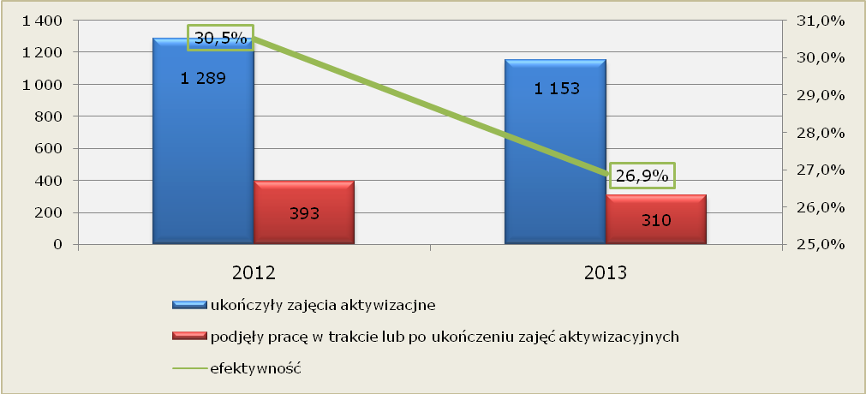

Bezrobotni do 12 miesięcy od dnia ukończenia nauki według grup zawodów oraz zawodów

Dane do analizy struktury bezrobotnych do 25 roku życia zostały pozyskane na podstawie danych ujętych w załączniku nr 3 do sprawozdania MPiPS – 01.

Bezrobotnymi w okresie do 12 miesięcy od dnia ukończenia nauki to najczęściej osoby do 25 roku życia, ale w tej kategorii mieszczą się również osoby, które ukończyły szkołę wyższą w kategorii wiekowej do 27 roku życia.
W 2013 r. w powiatowych urzędach pracy województwa lubuskiego zarejestrowało się 8.796 osób będących w okresie do 12 miesięcy od dnia ukończenia nauki (nazywanych absolwentami). Napływ w tej kategorii stanowił 9,4% ogółu rejestrujących się bezrobotnych. Wśród nowo zarejestrowanych absolwentów większość (59,0%) stanowiły kobiety, których zarejestrowało się 5.192.
Najwięcej zarejestrowało się bezrobotnych absolwentów bez zawodu – 3.730 osób (42,4% ogółu).
W odniesieniu do grupy absolwentów posiadających zawód najwięcej nowo zarejestrowanych bezrobotnych odnotowano w grupach: „specjaliści” – 1.570 osób (17,8% napływu), „pracownicy usług i sprzedawcy” – 1.179 osób (13,4% napływu).

Wykres 15. Struktura zawodowa bezrobotnych do 12 miesięcy od dnia ukończenia nauki w 2013 r.
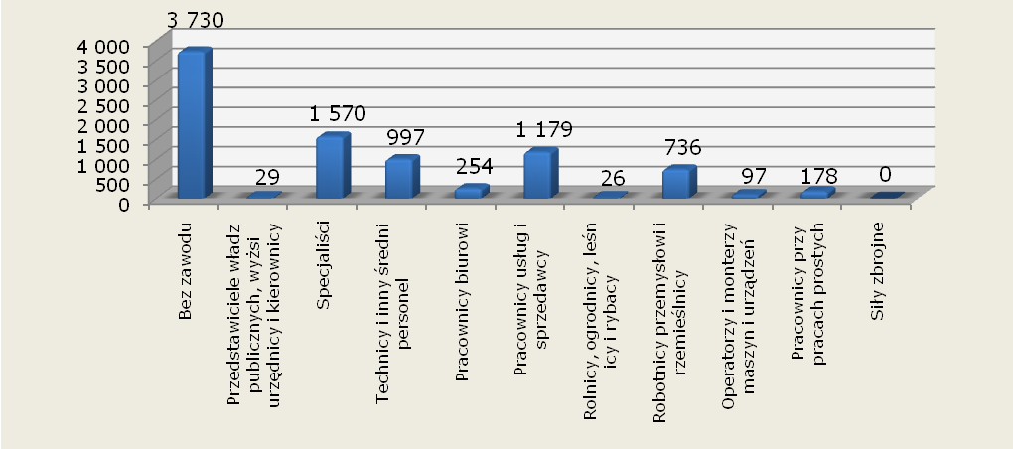

Na koniec grudnia 2013 r. w ewidencji urzędów pracy pozostawało 2.859 bezrobotnych będących w okresie do 12 miesięcy od dnia ukończenia nauki, w tym 1.713 kobiet (59,9%). Absolwentów bez zawodu odnotowano w liczbie 1.176 osób (41,1% ogółu), pozostałych 1.683 bezrobotnych posiadało zawód. Najliczniej byli reprezentowani przedstawiciele następujących wielkich grup zawodów:
- Pracownicy usług i sprzedawcy – 447 osoby (15,6% ogółu bezrobotnych absolwentów),
- Specjaliści – 425 osób (odpowiednio 14,9%),
- Technicy i inny średni personel – 354 osoby (odpowiednio 12,4%).
Wykres 16. Bezrobotni do 12 miesięcy od dnia ukończenia nauki - stan na 31 grudnia 2013 r.
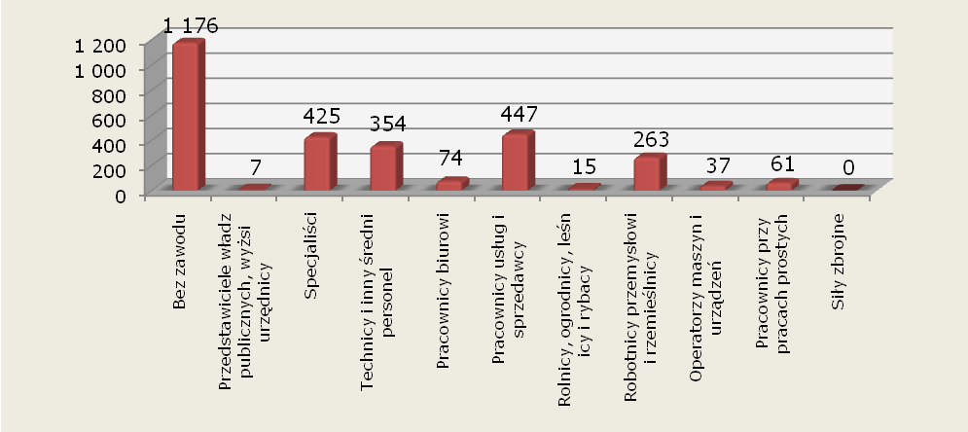
Na koniec grudnia 2013 r. największy udział bezrobotnych będących do 12 miesięcy od dnia ukończenia nauki odnotowano w zawodach:
- kucharz małej gastronomii - 16,5% udziału,
- technik hotelarstwa - 15,8% udziału,
- fryzjer - 15,7% udziału.
Najmniejszy odsetek bezrobotnych absolwentów w grupie powyżej 20 osób odnotowano w zawodach:
- sprzedawca - 3,3% udziału,
- technik ekonomista - 6,0% udziału,
- cukiernik - 6,2% udziału.

Tabela 7. Liczba zarejestrowanych bezrobotnych do 12 miesięcy od dnia ukończenia nauki wg zawodów
Nazwa zawodu | Liczba bezrobotnych, stan na 31 XII 2013 r.
Nazwa zawodu | Ogółem | Do 12 m-cy od dnia ukończenia nauki | Udział [%] do ogółu
Bez zawodu | 10 980 | 1 176 | 10,7%
Sprzedawca | 5 354 | 177 | 3,3%
Fryzjer | 511 | 80 | 15,7%
Kucharz małej gastronomi | 472 | 78 | 16,5%
Mechanik pojazdów samochodowych | 489 | 62 | 12,7%
Technik ekonomista | 894 | 54 | 6,0%
Technik informatyk | 241 | 34 | 14,1%
Technik żywienia i gospodarstwa domowego | 320 | 33 | 10,3%
Technik budownictwa | 360 | 27 | 7,5%
Specjalista administracji publicznej | 224 | 24 | 10,7%
Technik hotelarstwa | 146 | 23 | 15,8%
Cukiernik | 369 | 23 | 6,2%
Ekonomista | 283 | 22 | 7,8%
Pedagog | 155 | 22 | 14,2%
Uwaga: W tabeli ujęto zawody, w których liczba zarejestrowanych bezrobotnych do 12 miesięcy od dnia ukończenia nauki przekroczyła 20 osób.

Podsumowanie

Koniec 2013 roku dał wyraźny spadek liczby bezrobotnych do 25 roku życia o 965 osób, w porównaniu do roku 2012.
W analizowanym okresie odnotowano spadek nowo rejestrujących się młodych bezrobotnych o 1.171 osób (największy w II półroczu o 918 osób mniej niż w analogicznym okresie poprzedniego roku).
Po ukończeniu aktywnych form najwięcej bezrobotnej młodzieży powracało do rejestrów powiatowych urzędów pracy po stażach, szkoleniach oraz pracach społecznie użytecznych. Najwięcej osób powróciło po stażach - 3.053 osoby (o 647 osób mniej niż w 2012 roku).
W 2013 roku w porównaniu do poprzedniego roku nastąpił spadek wyrejestrowań ze statystyk powiatowych urzędów pracy o 725 osób (największy w II półroczu o 591 osób mniej niż w analogicznym okresie poprzedniego roku).
Jako główne przyczyny odpływu bezrobotnych do 25 roku życia należy wymienić : podjęcie pracy niesubsydiowanej, niepotwierdzenie gotowości do pracy oraz rozpoczęcie stażu. Najwięcej młodych bezrobotnych wyłączono z tytułu podjęcia pracy niesubsydiowanej - 8.111 osób (o 587 osób więcej niż w poprzednim roku).
Biorąc pod uwagę lokalne rynki pracy, w 2013 roku największy udział bezrobotnych do 25 roku życia odnotowano w powiatach: słubickim, sulęcińskim i wschowskim oraz świebodzińskim. Natomiast najmniejszy odsetek miał miejsce w powiatach: zielonogórskim (grodzkim), gorzowskim (grodzkim) i nowosolskim.
W analizowanym roku najwięcej młodych bezrobotnych posiadało wykształcenie gimnazjalne i poniżej - stanowiąc 29,0% omawianej kategorii. Najmniejszy odsetek stanowiły osoby z wykształceniem wyższym - 7% ogółu kategorii. W 2013 roku zauważono różnice w odniesieniu do poziomu wykształcenia między kobietami, a mężczyznami. Wśród kobiet najwięcej było z wykształceniem policealnym i średnim zawodowym, natomiast u mężczyzn- gimnazjalnym i poniżej. Warte zwrócenia uwagi jest, iż ponad dwukrotnie więcej kobiet niż mężczyzn posiadało wykształcenie wyższe, a także policealne i średnie zawodowe oraz średnie ogólnokształcące. Daje to obraz młodych kobiet lepiej wykształconych w odniesieniu do mężczyzn.
W porównaniu do poprzedniego roku spadł odsetek bezrobotnych do 25 roku życia nieposiadających stażu pracy (niewielki spadek o 0,4 p.p.). W analizowanym okresie większość kobiet nie miała stażu pracy. Wśród mężczyzn odnotowano większy udział w pozostałych kategoriach.
W 2013 roku zarejestrowano spadek odsetka młodych bezrobotnych najkrócej pozostających bez pracy (do 3 miesięcy), ale nastąpił wzrost najdłużej pozostających bez pracy. Więcej młodych bezrobotnych przebywających w rejestrach powiatowych urzędów pracy powyżej 12 miesięcy odnotowano wśród kobiet - 22,6% (wzrost o 1,4 p.p. w porównaniu do poprzedniego roku). Większy udział mężczyzn miał miejsce natomiast wśród osób pozostających bez zatrudnienia do 3 miesięcy - 47,1% (spadek o 2,8 p.p. w porównaniu do 2012 roku).
Najwyższa efektywność zatrudnienia w 2013 roku w wyniku uczestnictwa w aktywnych formach aktywizacji bezrobotnych do 25 roku życia miała miejsce po ukończeniu: prac interwencyjnych - 81,6%, robót publicznych - 67,3% i staży - 62,4%. Natomiast znacznie mniejszą efektywność przyniosły: szkolenia w klubie pracy w zakresie aktywnego poszukiwania pracy - 20,3%, prace społecznie użyteczne- 26,6% oraz zajęcia aktywizacyjne - 26,9%. Największym wzrostem efektywności form aktywizacji w analizowanym roku odznaczyły się: prace interwencyjne (wzrost o 7,5 p.p.), poradnictwo indywidualne (wzrost o 7,4 p.p.) oraz staże (wzrost o 7,0 p.p).
W analizowanym roku najwięcej bezrobotnej młodzieży odnotowano w następujących wielkich grupach zawodów: specjaliści, pracownicy usług i sprzedawcy, technicy i inny średni personel.
Na koniec 2013 roku największy udział procentowy bezrobotnych będących do 12 miesięcy od dnia ukończenia nauki odnotowano w następujących zawodach: kucharz małej gastronomii, technik hotelarstwa, fryzjer. Najmniejszy odsetek odnotowano wśród zawodów: sprzedawca, technik ekonomista i cukiernik.

Powyższa analiza za 2013 rok ukazuje nadal trudną sytuację młodych bezrobotnych do 25 roku życia. Pomimo spadku odsetka liczby bezrobotnych z tej kategorii (o 8,7%), nadal połowa (50,1% ogółu omawianej kategorii) nie posiada doświadczenia zawodowego. Najliczniejszą grupę bezrobotnych młodych stanowią nadal osoby z wykształceniem gimnazjalnym i poniżej, pozostające najkrócej bez pracy - do 3 miesięcy, ze stażem pracy od 1 do 5 lat pracy.

ANEKS. Część tabelaryczna

Tabela 1. Liczba bezrobotnych w województwie lubuskim w latach 2012- 2013 r.
Lata | kwartał | liczba bezrobotnych ogółem | bezrobotni do 25 roku życia | udział [%] bezrobotnych do 25 roku życia do ogółu
2012 | I | 63 848 | 11 914 | 18,7%
2012 | II | 58 077 | 10 302 | 17,7%
2012 | III | 57 802 | 10 868 | 18,8%
2012 | IV | 60 614 | 11 115 | 18,3%
2013 | I | 65 305 | 11 479 | 17,6%
2013 | II | 58 477 | 9 656 | 16,5%
2013 | III | 58 001 | 10 428 | 18,0%
2013 | IV | 59 805 | 10 150 | 17,0%

Tabela 2. Napływ bezrobotnych w województwie lubuskim w latach 2012- 2013 r.
Lata | napływ ogółem |  | bezrobotni do 25 roku życia | udział [%] bezrobotnych do 25 roku życia do ogółu
2012 | I półrocze | 45 771 | 11 448 | 25,0%
2012 | II półrocze | 49 517 | 13 784 | 27,8%
2013 | I półrocze | 45 549 | 11 195 | 24,6%
2013 | II półrocze | 48 131 | 12 866 | 26,7%

Tabela 3. Odpływ bezrobotnych w województwie lubuskim w latach 2012- 2013 r.
Lata | odpływ ogółem |  | bezrobotni do 25 roku życia | udział [%] bezrobotnych do 25 roku życia do ogółu
2012 | I półrocze | 46 828 | 11 932 | 25,5%
2012 | II półrocze | 46 980 | 12 260 | 26,1%
2013 | I półrocze | 47 686 | 11 798 | 24,7%
2013 | II półrocze | 46 803 | 11 669 | 24,9%

Tabela 4. Struktura bezrobotnych do 25 roku życia w województwie lubuskim - stan na koniec 31.12.2013 r. (Na podstawie załącznika nr.1 do sprawozdania MPiPS-01)
WYSZCZEGÓLNIENIE | BEZROBOTNI OGÓŁEM |  | BEZROBOTNI DO 25 ROKU ŻYCIA |  | BEZROBOTNE KOBIETY DO 25 ROKU ŻYCIA
WYSZCZEGÓLNIENIE | Ogółem | udział [%] do ogółu bezrobotnych | ogółem | udział [%] do ogółu bezrobotnych | ogółem | udział [%] do ogółu bezrobotnych
1. Bezrobotni według czasu pozostawania bez pracy
do 1 miesiąca | 6 467 | 10,8% | 1 445 | 14,2% | 689 | 12,2%
1 - 3 miesięcy | 11 898 | 19,9% | 2 677 | 26,4% | 1 317 | 23,3%
3 - 6 miesięcy | 11 271 | 18,8% | 2 578 | 25,4% | 1 420 | 25,1%
6 - 12 miesięcy | 12 020 | 20,1% | 1 630 | 16,1% | 955 | 16,9%
12 - 24 miesięcy | 10 037 | 16,8% | 1 291 | 12,7% | 861 | 15,2%
pow. 24 miesięcy | 8 112 | 13,6% | 529 | 5,2% | 416 | 7,4%
2. Bezrobotni według wieku
18 - 24 lata | 10 150 | 17,0% | 10 150 | 100,0% | 5 658 | 100,0%
25 - 34 lata | 16 634 | 27,8% | X | X | X | X
35 - 44 lata | 12 158 | 20,3% | X | X | X | X
45 - 54 lata | 11 494 | 19,2% | X | X | X | X
55 - 59 lat | 7 125 | 11,9% | X | X | X | X
60 - 64 lata | 2 244 | 3,8% | X | X | X | X
3. Bezrobotni według wykształcenia
wyższe | 5 539 | 9,3% | 711 | 7,0% | 535 | 9,5%
policealne i średnie zawodowe | 12 785 | 21,4% | 2 453 | 24,2% | 1 433 | 25,3%
średnie ogólnokształcące | 5 479 | 9,2% | 1 641 | 16,2% | 1 079 | 19,1%
zasadnicze zawodowe | 18 424 | 30,8% | 2 403 | 23,7% | 1 202 | 21,2%
gimnazjalne i poniżej | 17 578 | 29,4% | 2 942 | 29,0% | 1 409 | 24,9%
4. Bezrobotni według stażu pracy
do 1 roku | 8 161 | 13,6% | 2 271 | 22,4% | 1 240 | 21,9%
1 - 5 lat | 13 103 | 21,9% | 2 698 | 26,6% | 1 435 | 25,4%
5 - 10 lat | 8 862 | 14,8% | 94 | 0,9% | 27 | 0,5%
10 - 20 lat | 10 072 | 16,8% | X | X | X | X
20 - 30 lat | 7 371 | 12,3% | X | X | X | X
30 lat i więcej | 2 795 | 4,7% | X | X | X | X
bez stażu | 9 441 | 15,8% | 5 087 | 50,1% | 2 956 | 52,2%
Ogółem | 59 805 | 100,0% | 10 150 | 100,0% | 5 658 | 100,0%

Tabela 5. Bilans bezrobotnych do 25 roku życia w województwie lubuskim w 2013 r.
WYSZCZEGÓLNIENIE |  |  | BEZROBOTNI OGÓŁEM |  | BEZROBOTNI DO 25 ROKU ŻYCIA
 |  |  | Razem | Kobiety | Razem | Udział [%] bezrobotnych do 25 roku życia do ogółu | Kobiety | Udział [%] kobiet do ogółu bezrobotnych kobiet
Bezrobotni według stanu na 31.12.2012 r. |  |  | 60 614 | 31 697 | 11 115 | 18,3% | 6 113 | 19,3%
Bezrobotni zarejestrowani w 2013 r. |  |  | 93 680 | 45 111 | 24 061 | 25,7% | 11 821 | 26,2%
po raz pierwszy |  |  | 15 097 | 7 379 | 8 595 | 56,9% | 4 202 | 56,9%
po raz kolejny |  |  | 78 583 | 37 732 | 15 466 | 19,7% | 7 619 | 20,2%
po pracach interwencyjnych |  |  | 916 | 593 | 114 | 12,4% | 78 | 13,2%
po robotach publicznych |  |  | 843 | 236 | 34 | 4,0% | 15 | 6,4%
po stażu |  |  | 7 251 | 5 190 | 3 053 | 42,1% | 2 153 | 41,5%
po odbyciu przygotowania zawodowego |  |  | 0 | 0 | 0 | - | 0 | -
po szkoleniu |  |  | 2 159 | 590 | 511 | 23,7% | 90 | 15,3%
po pracach społecznie użytecznych |  |  | 2 795 | 1 504 | 126 | 4,5% | 78 | 5,2%
po zakończeniu indywidualnego programu zatrudnienia socjalnego lub kontraktu socjalnego |  |  | 15 | 7 | 1 | 6,7% | 1 | 14,3%
Osoby wyłączone z ewidencji bezrobotnych |  |  | 94 489 | 45 228 | 23 467 | 24,8% | 11 347 | 25,1%
z tego | podjęcia pracy w miesiącu sprawozdawczym |  | 41 390 | 20 832 | 9 021 | 21,8% | 4 493 | 21,6%
z tego | niesubsydiowanej |  | 36 060 | 18 398 | 8 111 | 22,5% | 4 062 | 22,1%
z tego | w tym pracy sezonowej |  | 1 354 | 711 | 321 | 23,7% | 159 | 22,4%
z tego | subsydiowanej |  | 5 330 | 2 434 | 910 | 17,1% | 431 | 17,7%
z tego | z tego | prac interwencyjnych | 1 596 | 1 016 | 299 | 18,7% | 196 | 19,3%
z tego | z tego | robót publicznych | 1 070 | 331 | 50 | 4,7% | 31 | 9,4%
z tego | z tego | podjęcia działalności gospodarczej | 1 279 | 537 | 211 | 16,5% | 70 | 13,0%
z tego | z tego | podjęcia pracy w ramach refundacji kosztów zatrudnienia | 1 156 | 450 | 297 | 25,7% | 102 | 22,7%
z tego | z tego | inne | 229 | 100 | 53 | 23,1% | 32 | 32,0%
rozpoczęcia szkolenia |  |  | 2 185 | 621 | 523 | 23,9% | 96 | 15,5%
rozpoczęcia stażu |  |  | 7 110 | 4 954 | 3 220 | 45,3% | 2 234 | 45,1%
rozpoczęcia pracy społecznie użytecznej |  |  | 2 940 | 1 562 | 145 | 4,9% | 90 | 5,8%
rozpoczęcia indywidualnego programu zatrudnienia socjalnego lub kontraktu socjalnego |  |  | 159 | 105 | 25 | 15,7% | 19 | 18,1%
odmowy bez uzasadnionej przyczyny przyjęcia propozycji odpowiedniej pracy lub innej formy pomocy |  |  | 2 085 | 962 | 569 | 27,3% | 287 | 29,8%
niepotwierdzenia gotowości do pracy |  |  | 27 326 | 9 766 | 7 903 | 28,9% | 2 898 | 29,7%
dobrowolnej rezygnacji ze statusu bezrobotnego |  |  | 6 389 | 3 917 | 1 419 | 22,2% | 851 | 21,7%
podjęcia nauki |  |  | 246 | 161 | 207 | 84,1% | 134 | 83,2%
nabycia praw emerytalnych lub rentowych |  |  | 763 | 337 | 37 | 4,8% | 23 | 6,8%
innych |  |  | 2 639 | 1 203 | 395 | 15,0% | 220 | 18,3%
Bezrobotni, którzy w miesiącu sprawozdawczym utracili status osoby będącej w szczególnej sytuacji na rynku pracy |  |  | X | X | 1 559 | X | 929 | X
Bezrobotni według stanu na 31.12.2013 r. |  |  | 59 805 | 31 580 | 10 150 | 17,0% | 5 658 | 17,9%

Tabela 6. Uczestnictwo bezrobotnych w aktywnych programach rynku pracy województwa lubuskiego w 2013 r. (Na podstawie załącznika nr.6 do sprawozdania MPiPS-01)
osoby, które | Wyszczególnienie | Ogółem | do 25 roku życia
osoby, które | rozpoczęły szkolenie | 2 193 | 523
osoby, które | ukończyły szkolenie | 2 174 | 511
osoby, które | podjęły pracę w trakcie lub po ukończeniu szkolenia | 983 | 235
osoby, które | rozpoczęły staż | 7 135 | 3 220
osoby, które | ukończyły staż | 6 567 | 2 919
osoby, które | podjęły pracę w trakcie lub po ukończeniu stażu | 3 890 | 1 821
osoby, które | rozpoczęły przygotowanie zawodowe dorosłych | 3 | 3
osoby, które | ukończyły przygotowanie zawodowe dorosłych | 1 | 1
osoby, które | podjęły pracę w trakcie lub po ukończeniu przygotowania zawodowego dorosłych | 0 | 0
osoby, które | rozpoczęły prace interwencyjne | 1 596 | 299
osoby, które | ukończyły prace interwencyjne | 1 604 | 293
osoby, które | podjęły pracę w trakcie lub po pracach interwencyjnych | 1 147 | 239
osoby, które | rozpoczęły roboty publiczne | 1 070 | 50
osoby, które | ukończyły roboty publiczne | 1 090 | 49
osoby, które | podjęły pracę w trakcie lub po robotach publicznych | 565 | 33
osoby, które | rozpoczęły prace społecznie użyteczne | 2 940 | 145
osoby, które | ukończyły prace społecznie użyteczne | 2 874 | 143
osoby, które | podjęły pracę w trakcie lub po ukończeniu prac społecznie użytecznych | 563 | 38
osoby, które | skorzystały z usług poradnictwa indywidualnego | 28 462 | 5 858
osoby, które | podjęły pracę po skorzystaniu z usług poradnictwa indywidualnego | 7 843 | 2 412
osoby, które | skierowane zostały na szkolenie zawodowe w wyniku usług poradnictwa indywidualnego | 1 620 | 409
osoby, które | skierowane zostały na szkolenie w zakresie umiejętności poszukiwania pracy lub na zajęcia aktywizacyjne | 3 305 | 592
osoby, które | skierowane zostały do centrum informacji i planowania kariery zawodowej | 48 | 6
osoby, które | rozpoczęły szkolenie w klubie pracy w zakresie aktywnego poszukiwania pracy | 600 | 81
osoby, które | ukończyły szkolenie w klubie pracy w zakresie aktywnego poszukiwania pracy | 553 | 79
osoby, które | podjęły pracę w trakcie lub po zakończeniu szkolenia w klubie pracy w zakresie aktywnego poszukiwania pracy | 102 | 16
osoby, które | rozpoczęły szkolenie zawodowe po zakończeniu szkolenia w klubie pracy w zakresie aktywnego poszukiwania pracy | 34 | 7
osoby, które | rozpoczęły zajęcia aktywizacyjne | 5 789 | 1 164
osoby, które | ukończyły zajęcia aktywizacyjne | 5 720 | 1 153
osoby, które | podjęły pracę w trakcie lub po zakończeniu zajęć aktywizacyjnych | 970 | 310
osoby, które | rozpoczęły szkolenie zawodowe w trakcie lub po zakończeniu zajęć aktywizacyjnych | 53 | 15

Tabela 7. Uczestnictwo bezrobotnych w aktywnych programach rynku pracy województwa lubuskiego – stan na koniec 2013 r. (Na podstawie załącznika nr.6 do sprawozdania MPiPS-01)
osoby które | Wyszczególnienie | Ogółem | do 25 roku życia
osoby które | odbywają szkolenie | 18 | 3
osoby które | odbywają staż | 987 | 415
osoby które | odbywają przygotowanie zawodowe dorosłych | 2 | 2
osoby które | są zatrudnione przy pracach interwencyjnych | 541 | 119
osoby które | są zatrudnione przy robotach publicznych | 175 | 11
osoby które | są zatrudnione przy pracach społecznie użytecznych | 11 | 0
osoby które | odbywają szkolenie w ramach aktywnego poszukiwania pracy | 0 | 0

Efektywność - oznacza udział bezrobotnych do 25 roku życia którzy uzyskali pracę wśród osób które ukończyły staż.

